「彰顯在地蔬食、話減碳又健康」
低碳飲食競賽活動辦法
- 活動簡介
近年來，隨著全球暖化的議題日漸增溫，各國也吹起了一股低碳輕食為地球降溫的健康風潮，紛紛推廣樂活、蔬食的新低碳飲食概念，其實低碳飲食不僅有益身體健康，更是減緩全球暖化最簡單的方式之ㄧ。此外，彰化縣盛產各類優質蔬果食材，深具發展低碳蔬食文化之潛力，期望透過本次活動推廣低碳飲食，讓民眾了解選擇在地、當季食材來烹煮，不僅吃得簡單、吃得健康，更能減少各項製作、運輸及販賣階段對環境的衝擊，減少二氧化碳的排放量,以實際行動守護大家生存的美麗地球!
- 辦理單位
    - 主辦單位：彰化縣環境保護局
    - 執行單位：澳新科技股份有限公司
    - 協辦單位：彰化縣明道大學
- 活動期程
- 報名日期：自即日起至100年5月9日(一)截止
- 競賽日期：100年5月14日(六)
地點：彰化縣明道大學(彰化縣埤頭鄉文化路369號，詳圖1)
餐旅管理學系 餐飲教室(詳圖2、餐廳)
四.活動對象
對活動主題有興趣之親子、師生、同儕皆可組隊參賽，每隊成員2人。
五.報名方式
即日起至100年5月9日止，可至活動網站（http：//www.chepb.gov.tw）-最新消息下載相關資料，參賽隊伍報名時須同時繳交報名表(附件1)、食譜表(附件2)及著作權授權書(附件3)，可以電子郵件、郵件寄送或傳真方式擇一報名。（諮詢電話：吳苔菁小姐(02)8228-1355#242）
- 電子郵件：angel.wu@alsglobal.com
- 郵件寄送：(50093)彰化市大埔路616號6樓，「澳新科技股份有限公司 彰化辦公室收」
- 傳真：(02)8228-1358
- 活動主題
以『低碳蔬食』為主題，利用當地、當令食材，製作1道簡易、美味的低碳料理。
- 活動流程
本活動將依參賽隊伍提供之報名表(附件1)及食譜表(附件2)，依「低碳蔬食」主題的契合程度進行競賽，參賽隊伍於活動當日依照先前提送的食譜表(附件2)，將菜餚成品帶至活動現場由評審委員進行評選。
- 菜餚成品評分標準：
活動當日需依報名時所提供之食譜表製作出ㄧ道作品，並於活動當日帶至現場發表，將由專業評審委員評分，評分標準依作品之「食材選擇與使用」、「創意與實用」、「菜餚口感」、「整體佈置」等4項評分項目進行評分，詳細評分標準及活動議程如下表所示。
評分項目 | 比重 | 說明
食材選擇與使用 | 40% | (1)當地、當令食材選用
食材選擇與使用 | 40% | (2)選材搭配是否平衡
創意與實用 | 30% | (1)低碳蔬食之創意烹飪方法及技巧
創意與實用 | 30% | (2)符合日後推廣的經濟效益
菜餚口感 | 25% | 菜餚調味及口感
整體佈置 | 5% | 整體型態搭配平衡

- 活動內容：
時間 | 內容
09:30~10:00 | 報到
10:00~10:10 | 開幕，來賓致詞，介紹評審與貴賓
10:10~11:10 | 參賽隊伍菜餚成品展示發表及食譜製作說明
11:10~11:40 | 評審時間/作品觀摩
11:40~12:00 | 頒獎典禮及採訪
12:00 | 活動結束

- 低碳飲食製作說明規定
- 作品須符合低碳蔬食與經濟實惠之原則。
- 作品擺盤、展示相關規定：
  - 作品需準備2盤(每盤為4人份量)，1盤於現場展示，1盤供評審試吃評分。
  - 餐盤器具依參賽作品需要，參賽隊伍可自備，但不得出現可辨識參賽單位之名稱、符號等標記。
  - 盤內所陳內容，不得出現不可食用之裝飾物品。
- 獎勵方式
      - 第ㄧ名：獎金新台幣4,000元及獎狀
      - 第二名：獎金新台幣3,000元及獎狀
      - 第三名：獎金新台幣2,000元及獎狀
      - 佳 作：3名，獎金新台幣1,000元及獎狀
      - 參加獎：每人將可獲得精美小贈品
- 其他相關規定
- 有關本活動之參賽作品，主辦單位有權錄影，拍照權利。
- 參賽人員和作品需符合報名內容。
- 參賽隊伍繳交之相關資料，均不退件，請自行留底備份。
- 獲獎作品著作權仍歸原作者所有，但主辦單位保有於任何時間、地點以及任何形式公益推廣（如修改、轉載、出版）之權利，不另支酬。
- 本活動如有未盡事宜，得予隨時修訂並另行公佈。
- 活動單位聯絡
  - 澳新科技股份有限公司
吳小姐 (02)8228-1355#242 angel.wu@alsglobal.com
王先生 (02)8228-1355#243 albert.Wang@alsglobal.com
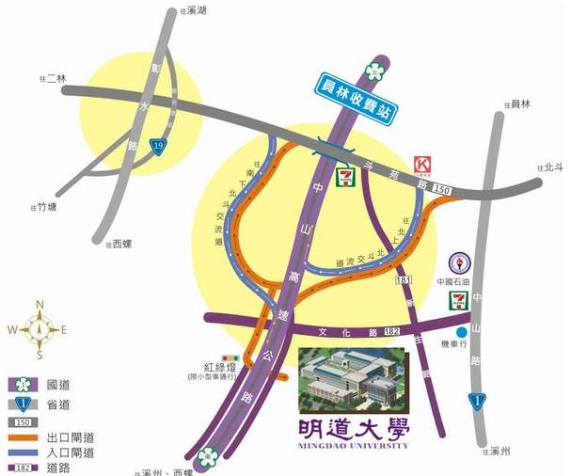
圖1 明道大學交通地圖

圖2 明道大學校區地圖

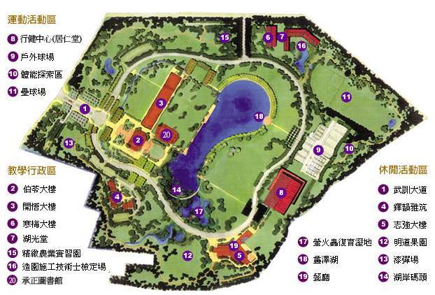
附件1
「彰顯在地蔬食、話減碳又健康」低碳飲食競賽活動
報名表
隊名 |  |  | 編 號  【本欄請勿填寫】
隊長 | 姓名 |  | 性別 | □男 □女
隊長 | 職業 | □軍公教□工□商□農□學生□其它 | 生日 | 年 月 日
隊長 | 聯絡電話 |  | 與隊員  關係
隊長 | E-mail
隊長 | 通訊地址
隊員 | 姓名 |  | 性別 | □男 □女
隊員 | 職業 | □軍公教□工□商□農□學生□其它 | 生日 | 年 月 日
註：
      - 本表如不敷使用，請自行影印。
      - 報名時，需同時繳交報名表(附件1)、食譜表(附件2)及著作權授權書(附件3)。
      - 如有任何問題，請撥(02)8228-1355#242 吳苔菁小姐。
      - 報名辦法：自即日起至100年5月9日前，擇1方式報名。
- 電子郵件：angel.wu@alsglobal.com
- 郵件寄送：(50093)彰化市大埔路616號6樓，「澳新科技股份有限公司 彰化辦公室收」
- 傳真方式：(02)8228-1358

附件2
「彰顯在地蔬食、話減碳又健康」低碳飲食競賽活動
食譜表
編號/ 請勿填寫
隊名
作品名稱(菜名)
主要食材
調味料
烹調步驟
註：
  - 本表如不敷使用，請自行影印。
  - 報名時，需同時繳交報名表(附件1)、食譜表(附件2)及著作權授權書(附件3)。
  - 如有任何問題，請撥(02)8228-1355#242 吳苔菁小姐。
  - 報名辦法：自即日起至100年5月9日前，擇1方式報名。
- 電子郵件：angel.wu@alsglobal.com
- 郵件寄送：(50093)彰化市大埔路616號6樓，「澳新科技股份有限公司 彰化辦公室收」
- 傳真方式：(02)8228-1358
附件3
「彰顯在地蔬食、話減碳又健康」低碳飲食競賽活動
著作權授權書
茲就參與主辦單位所舉辦之競賽活動文字與作品資料，同意授權本次活動中所拍攝有關文字、相片及肖像，均可在官方網站、相關刊物及推廣節能減碳宣導使用，主辦單位並享有完整之著作權。
此致
彰化縣環境保護局
立書人
姓 名: ________________ 姓 名: ________________
法定代理人: ________________ 法定代理人: ________________
中華民國____________年________________ 月________________ 日
◎ 填寫說明: 本活動對象若為二十歲以下，須得法定代理人之同意。

